Состояние атмосферного воздуха

По данным непрерывных измерений на автоматических станциях, установленных в Минске, 7 мая и в первой половине дня 8 мая максимальные концентрации азота диоксида в районах улиц Корженевского и Героев 120 Дивизии составляли 0,6-0,7 ПДК. Уровень загрязнения воздуха серы диоксидом, углерода оксидом, азота оксидом и бензолом был по-прежнему существенно ниже нормативов качества.

Суточный ход концентраций загрязняющих веществ в районе
ул. Героев 120 Дивизии 7 – 8 мая 2018 года
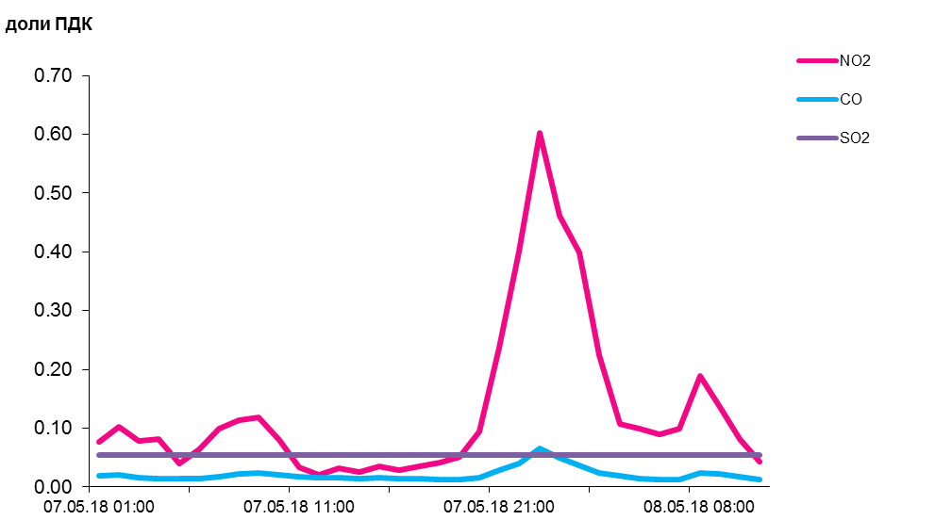

По данным непрерывных измерений, среднесуточные концентрации твердых частиц, фракции размером до 10 микрон в воздухе района Мозырского промузла (д. Пеньки), Минска, Новополоцка, Солигорска, Могилева, Бреста, Гродно и Гомеля варьировались в диапазоне 0,1-0,6 ПДК.
Среднесуточная концентрация твердых частиц, фракции размером до 2,5 микрон в воздухе Минска (район ул. Героев 120 Дивизии) составляла 0,8 ПДК.

Среднесуточные концентрации твердых частиц, фракции размером до 10 микрон, 7 мая 2018 года

